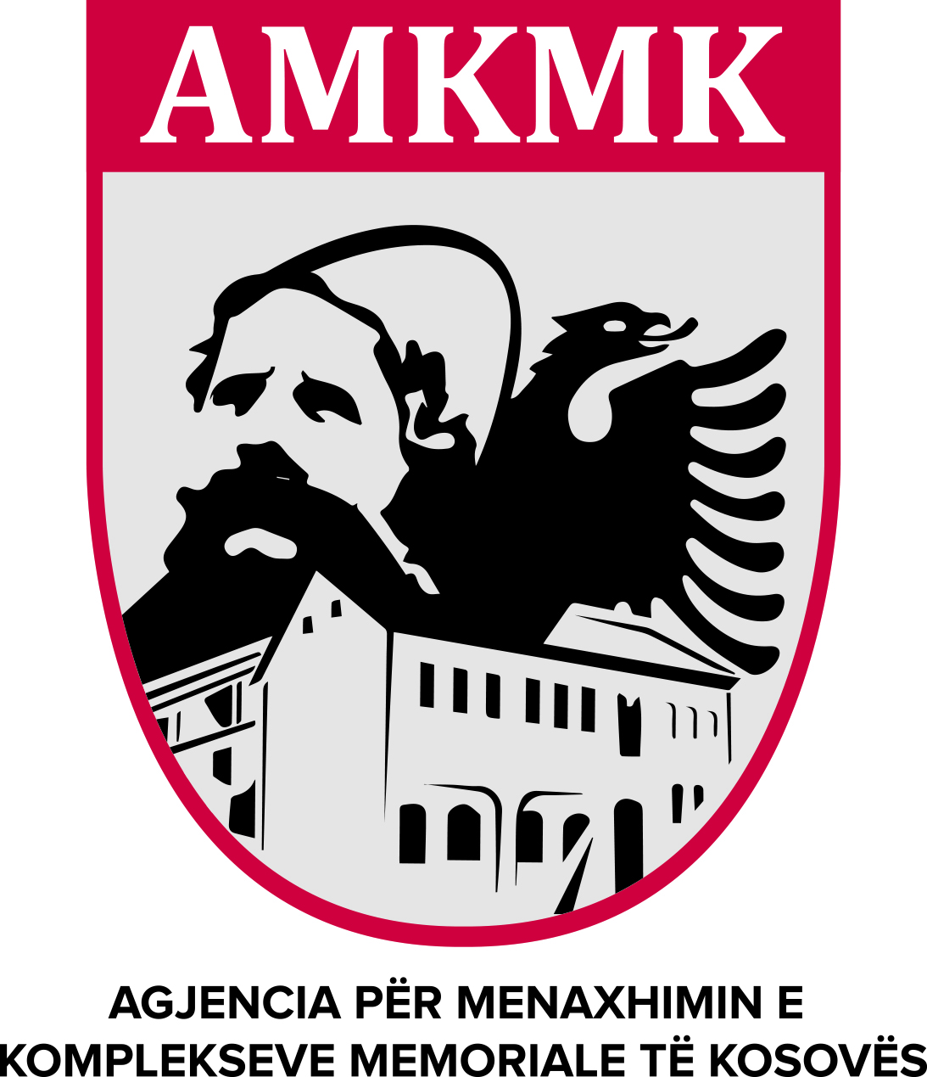

Republika e Kosovës
Republika Kosova-Republic of Kosovo
Agjencia për Menaxhimin e Komplekseve Memoriale të Kosovës
Agencija sa Upravlanje Memorialni Kompleksa Kosova
Agency on Menagement of Memorial of the Complexes of Kosovo

SHPALLJE E REKRUTIMIT / OGLAS ZA REGRUTACIJU

Institucioni / AGJENCIA PËR MENAXHIMIN E KOMPLEKSEVE MEMORIALE TË KOSOVËS(AMKMK), kërkon të punësojë në Zyrën e Drejtorit të AMKMK-së.
Institucija AGENCIJA SA UPRAVLANJE MEMORIALNI KOMPLEKSA KOSOVA-(AUMKK) nastoji da zaposli u Kancelarija Direktora AUMKK-a.

Titulli i vendit të punës / Naziv radnog mesta:
- Asistent Administrativ 3 - AD/200 / JP00038190 (1 pozitë)
- Administrativni Asistent 3 - AD/200 / JP00038190 (1 položaj)

Departamenti:
- Zyra e Drejtorit të Agjencisë
- Kancelarija Direktora Agencije

Kategoria funksionale dhe grada e vendit të punës/Funksionalna kategorija i stepen radnog mesta:
Niveli Administrativ-Teknik, koeficienti i pagës 6 / Administrativni-Tehnički Nivo, koeficijent plate 6

Numri i referencës së vendit të punës/ Broj preporuke za radno mesto: RN00004408

Detyrat dhe përgjegjësitë / Poslovi i odgovornosti:

- Siguron mbështetje të përgjithshme administrative dhe teknike përfshirë postën zyrtare, telefonatat, skanimin, faksimi dhe kopjimin e dokumenteve, plotësimin e raporteve të shpenzimeve , si dhe hartimin e dokumenteve për takime të ndryshme;
- Përgatitë dhe modifikon dokumentet duke përfshirë korrespondencën, raportet, memorandumet dhe e-malit për mbikëqyrësin;
- Pranon dhe shpërndan korrespondencën për mbikëqyrësin dhe kujdeset për mbarëvajtjen e saj;
- Ruan dhe mirëmban sistemin elektronik dhe kopjet fizike të dokumenteve dhe dosjeve të zyrës së mbikëqyrësit;
- Menaxhon kalendarin e takimeve dhe ngjarjeve tjera për mbikëqyrësin si dhe ndihmon në zgjidhjen e ndonjë problemi administrativ dhe teknik;
- Kryen edhe detyra tjetër në përputhje me ligjet dhe rregulloret të cilat mund të kërkohen në mënyrë të arsyeshme kohë pas kohe nga mbikëqyrësi.
_____________________________________________________________________________________________
- Pruža opštu administrativnu i tehničku podršku, uključujući službenu poštu, pozive, skeniranje, faksiranje i kopiranje dokumenata, popunjavanje izveštaja o troškovima i izradu dokumenata za različite sastanke;
- Pripremiti i modificirati dokumente, uključujući korespondenciju, izvještaje, dopise i e-monitore za supervizora;
- Prima i distribuira prepisku za supervizora i vodi računa o njenom napretku;
- Održava i održava elektronski sistem i fizičke kopije dokumenata i datoteka ureda nadzornika;
- Upravlja kalendarom sastanaka i drugim događajima za supervizora i pomaže u rješavanju administrativnih i tehničkih problema;
- Obavlja druge dužnosti u skladu sa zakonima i propisima koje nadzornik može povremeno zahtijevati

Shkollimi i kërkuar / Obrazovanje koji se zahteva/:
- Arsim i mesëm,
- Srednje obrazovanje,

Aftësitë, përvoja dhe atributet e tjera që kërkohen / Veštine, iskustvo i druge osobine koje se zahtevaju.
- Së paku tri (3) vite përvojë pune në fushën përkatëse teknike ose administrative, trajnim përkatës;
- Aftësi për zbatimin e procedurave dhe udhëzimeve administrative për kryerjen e detyrave të punës;
- Shkathtësi komunikimi, përfshirë aftësinë për të interpretuar informata, dhënë udhëzime dhe përcjellë informata tek të tjerët;
- Aftësi koordinimi dhe mbikëqyrje të punës së personelit në nivelin administrativ dhe teknik;
- Shkathtësi kompjuterike në aplikacione të programeve (Word, Excel);
_________________________________________________________________________________________________
- Najmanje tri (3) godine radnog iskustva na relevantnoj administrativno-tehničkoj oblasti, relevantnu obuku;
- Sposobnost za sprovoďenje procedura i upustava za izvršenje radnih zadataka;
- Sposobnosti komuniciranja, uključujući i sposobnost za interpretaciju informacija, davanje uputstava i prenošenje informacije drugima;
- Sposobnost za koordinisanje i nadgledanje rada osoblja na administrativnom i tehničkom nivou;
- Sposobnost za upotrebu kompjuterskih aplikacija i programa (Word, Excel);

Kushtet e pjesëmarrjes në rekrutim / Uslovi za ućešće na regrutaciji/
1. Në Shërbimin Civil kanë të drejtë të punësohen shtetasit e Republikës së Kosovës të moshës madhore, të cilët kanë zotësi të plotë të veprojnë, janë në posedim të të drejtave civile dhe politike, kanë përgatitjen e nevojshme arsimore dhe aftësinë profesionale për kryerjen e detyrave ekzekutive, drejtuese ose zbatimin e funksioneve administrative, si dhe kanë aftësitë fizike, që kërkohen për pozitën përkatëse. /
1. U Civilnoj službi ima pravo zaposlenja državljani Republike Kosovo punoletni koji imaju punu sposobnost obavljanja poslova, koji su u posedovanju civilnih i političkih prava, koji imaju potrebnu školsku spremu i stručnu sposobnost za obavljanje zadataka u ekzekutivu, upravljanju ili sprovođenju administrativnih funkcija, oni koji imaju psiho-fizičku sposobnost koja su potrebna za obavljanje dotičnih zadataka.
2. Pranimi në Shërbimin Civil të Kosovës mund të bëhet deri në një (1) vit para moshës së pensionimit. /
2. Prijem u Civilnoj službi Kosova može se izvršiti do jedne (1) godine pre penzionisanja.

Procedurat e konkurrimit / Postupak konkurisanja/
Procedura e konkurrimit është e hapur për kandidatë të jashtëm dhe për nëpunës civilë ekzistues /
Procedura konkurisanja je otvrena za spoljne kandidate kao i za postoječe civilne službenike

Aktet ligjore dhe nënligjore që rregullojnë rekrutimin / Zakonski i podzakonski akti koji regulišu zapošljavanje:
Përzgjedhja bëhet në pajtim me Ligjin nr. 03/L-149 për Shërbimin Civil të Republikës së Kosovës dhe Rregulloren nr. 02/2010 për procedurat e rekrutimit në Shërbimin Civil. / Izbor se vrši u skladu sa Zakonom br.03/L-149 o Civilne Službe Republike Kosova, Pravilnika br.02/2010 o procedurama regrutacije u Civilnoj Službi.

Kohëzgjatja e emërimit /Vremenski rok imenovanja:
Me afat të pacaktuar – e përhershme (e karrierës) /Na neodređeno vreme - stalna (karijere )

Afati i konkursit / rok konkursa
Afati i konkursit është 15 ditë kalendarike, nga data e shpalljes në mjetet e informimit publik. / Rok za konkurisanje je 15 kalendarskih dana objavljivanja u sredstvima javnog informisanja.

Data e mbylljes së konkursit / Krajni rok konkursa: 16 / 03 / 2019

Paraqitja e kërkesave / Prijava zahteva-Podnošenje zahteva: /
Aplikacionet merren dhe dorëzohen / Aplikacija se uzima i dostavlja:
Rr.“Zenel Salihu”, objekti i ish-Gjykatës Themelore të Prishtinës, kati i II-të, zyra nr. 204, Divizioni për Burime Njerëzore, Agjencia për Menaxhimin e Komplekseve Memoriale ose mund të shkarkohen në ueb-faqen https://amkmk.rks-gov.net, Ul. "Zenel Salihu", bivša zgrada Osnovnog Suda u Pristini, sprat II, kancelarija br.204, Odsek za Ljudske Resurse, Agencija sa Upravlanje Memorialni Kompleksa Kosova ili se može preuzeti sa ueb-stranice https://amkmk.rks-gov.net

Kërkesat specifike / Specifični zahtevi - Aplikacionit duhet t’i bashkëngjiten kopjet e dokumentacionit:
1. Dëshminë e kualifikimit shkollor (diplomat jashtë vendit duhet të jenë të nostrifikuara nga MASHT-i);
2. Dëshmi për përvojën e punës;
3. Dy rekomandime (nëse keni);
4. Kopjet e dy raporteve të fundit, të njëpasnjëshme, të vlerësimit të punës (nëse ekzistojnë të tilla);
5. Dokumenti i identifikimit;
6. Certifikata që nuk jeni nën hetime;

Uz Zahtev ( Aplikaciju) treba dostaviti kopiju dokumenata:
1. Dokaz o obrazovnim kvalifikacijama (diplome stečene u inostranstvu moraju se proveriti u MPNT);
2. Dokaz o random iskustvu;
3. Dve - Preporuke (ukoliko ih imate);
4. Kopija dve zadnje uzastopne procene posla (ako ista postoje);
5. Dokument identifikacije;
6. Uverenje da niste pod istragom;

“Shërbimi Civil i Kosovës ofron mundësi të barabarta të punësimit për shtetasit e Kosovës dhe mirëpret aplikacionet nga të gjithë personat e gjinisë mashkullore dhe asaj femërore, nga të gjitha komunitetet në Kosovë'' / ''Kosovska javnana služba je u službi svih ljudi na Kosovu, i prima aplikacije muškaraca i žena iz svih Kosovskih zajednica''.

“Komunitetet joshumicë dhe pjesëtarët e tyre kanë të drejtë për përfaqësim të drejtë dhe proporcional në organet e Shërbimit Civil të administratës publike qendrore dhe lokale, siç specifikohet në nenin 11, paragrafin 3, të Ligjit nr. 03/L-149 mbi Shërbimin Civil të Republikës së Kosovës”. / ''Manjinske zajednice i njihovi pripadnici imaju pravo da budu predstavljeni proporcionalno u organima Javne službe na lokalnom i centralnom nivou, kao što je naznačeno i Čl. 11, paragraf 3 Zakona Br.03/L-149 o Javnoj Službi Republike Kosova“.

Aplikacionet e dorëzuara pas afatit të paraparë nuk pranohen dhe aplikacionet e mangëta refuzohen.
Dostavljene aplikacije nakon isteka predviđenog roka se ne primaju, isto i nekompletirane aplikacije.

Vetëm kandidatët e përzgjedhur në listën e shkurtër do të kontaktohen.
Samo izabrani kandidati užeg kruga u spisku če biti kontaktirani.

Emri, mbiemri dhe numri i telefonit të personit që mund të kontaktohet në rast të ndonjë pyetjeje:
Ime, prezime i broj telefona osobe koju treba kontaktirati u slučaju bilo kakvih nedoumica:

Divizioni pёr Burime Njerёzore tel: 038-200-10-804.
Rukovodioc Odseka za Ljudske Resurse, tel.: 038-200-10-804.

